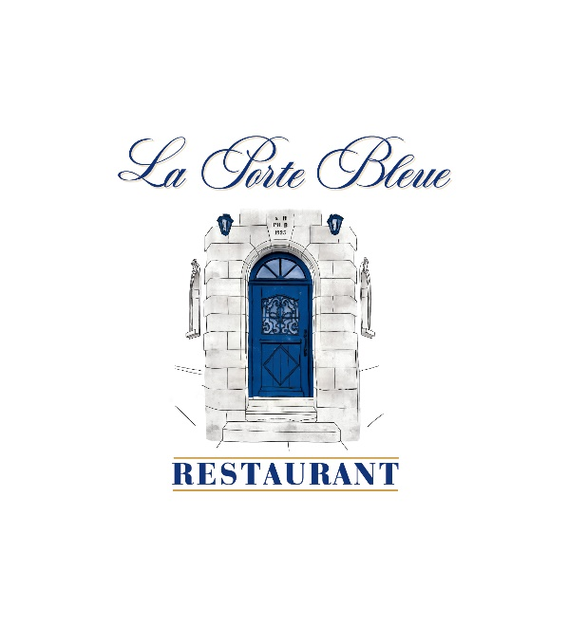

**MERCREDI**

Rémoulade de céleri rave et granny Smith au raifort d’Alsace, saumon d’Écosse fumé par nos soins

Côtelettes d'agneau grillées et boulettes à la menthe, déclinaison de pois chiches mijotés, jus corsé au cajun

Tartelette chocolat intense, crème pralin

Sorbet citron vert/estragon